**Dlaczego warto zdecydować się na strój kąpielowy jednoczęściowy push up?**

**Odkryj szeroki wachlarz zalet stroju kąpielowego jednoczęściowego push up!**

**Zabłyśnij na plaży za pomocą stroju kąpielowego jednoczęściowego push up**

Sezon kąpielowy już za nami, ale to nie oznacza, że należy rezygnować z wakacji! Jeśli za niedługo wybierasz się w jakieś ciepłe kraje i zastanawiasz się, jaki strój kąpielowy wybrać, by jednocześnie podkreślić swoją sylwetkę i czuć się pewnie na plaży, to mamy odpowiedź. **Strój kąpielowy jednoczęściowy push up** nada Twoim kształtom wyjątkową elegancję, ale także podkreśli atuty figury. To więcej niż zwykłe wyposażenie plażowe – to klucz do niezapomnianych wakacyjnych chwil!

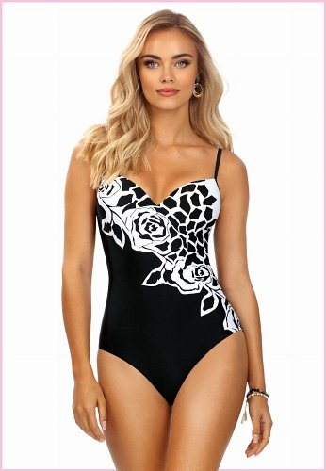

**Odpowiednio podkreślona sylwetka**

Najnowsze trendy w modzie plażowej podkreślają oryginalność i wygodę. [Strój kąpielowy jednoczęściowy push up](https://misslou.pl/stroje-kapielowe-jednoczesciowe-push-up-ml) idealnie wpisuje się w te oczekiwania. Dzięki wbudowanym miseczkom push up model ten nie tylko modeluje i unosi biust, ale również nadaje sylwetce smukłość i elegancję. Wodoodporna tkanina gwarantuje komfort noszenia, a dostępność różnorodnych wzorów pozwala wybrać coś idealnego dla każdej kobiety.

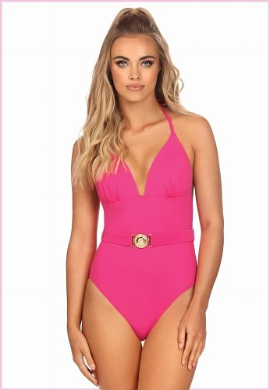

**Nowoczesny design strojów kąpielowych jednoczęściowych push up**

Kostiumy push up to nie tylko praktyczność, ale również nowoczesny design, który przyciąga spojrzenia na plaży. Wybierając ten model, inwestujesz nie tylko w komfort, ale również w pewność siebie. Efektowne wycięcia, zmysłowe detale, i modne kolory sprawiają, że stajesz się niezapomnianym elementem letniego pejzażu. Oczaruj letnie chwile ze *strojem kąpielowym jednoczęściowym push up* i zdobądź nie tylko słońce, ale i uznanie plażowiczów!